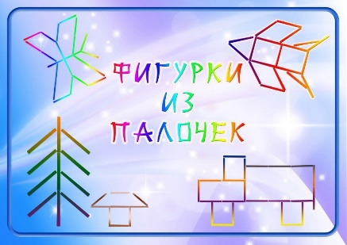 Тема: «Загадочные палочки».
Цель: развивать зрительную память пространственное мышление; мелкую моторику рук; воспитывать усидчивость, интерес к логическим задачам, стремление самостоятельно справиться с заданием, чувство радости от достигнутых результатов.

Материал: счетные палочки или спички.

Предложите ребенку рассмотреть схемы и попробовать выложить на стол
Чтобы не нагружать ребенка, можно выкладывать их по одной. Начните, на ваш взгляд, с простых изображений, постепенно переходя к более сложным картинкам. Как только один предмет будет построен, обсудите с ребенком, как и что у него получилось. Например, какие геометрические фигуры встречаются на рисунке, какие из них большие, а какие маленькие, сколько палочек потребовалось, чтобы сделать снежинку или одуванчик.
Как только ребенок начнёт без труда справляться с заданием, усложните его. Пусть ребёнок сложит изображение с помощью палочек по памяти. Затем переходите к другим заданиям.
Также можно предложить ребенку придумать свой рисунок с помощью палочек.
Пальчиковая гимнастика:
